# LICENCIATURA EM ENGENHARIA INFORMÁTICA Sistemas Operativos

Relatório Projeto   
2017/2018

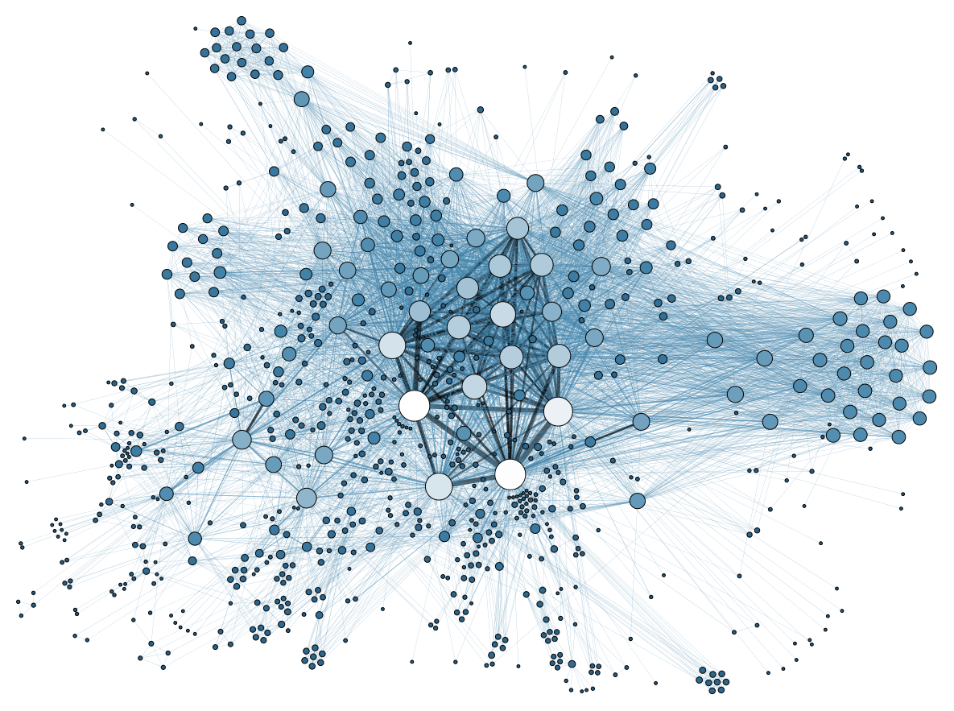

Gonçalo Pereira – **N.º 35302**

João Brito – **N.º 37880**

## Introdução

Neste projeto, proposto pelo docente, pretendemos demonstrar os conhecimentos apreendidos nas aulas da unidade curricular.

O objetivo principal é o de pôr em prática os conhecimentos obtidos relativamente a uso de *FIFO’s* (*named pipes*) e a sua implementação para a comunicação entre duas aplicações/processos, neste caso entre um servidor e um cliente. Aplicámos, também, algum conhecimento acerca de *threads* (que adquirimos ao longo do semestre).

## Ficheiros

#### Makefile

Ficheiro que compila os ficheiros de código para ser possível executá-los

#### cs.h

Ficheiro com as bibliotecas que vão ser usadas pelo cliente e servidor, bem como uma estrutura usada pelo servidor.

#### server.c

Recebe as informações proveniente do cliente, em forma de comando, dando uma resposta adequada. No servidor é possível:

* Entrar como utilizador
* Entrar como administrador
* Obter permissões de ficheiros
* Observar o conteúdo de ficheiros
* Verificar a informação guardada (*log*)

O servidor começa por verificar se o utilizador, enviado pelo cliente, corresponde a algum dos *logins* guardados. Se for, poderá enviar pedidos ao servidor e obter a informação desejada (se tiver permissões para tal). Se não estiver de acordo com a informação de autenticação detida pelo servidor, aparecerá, do lado do cliente, uma mensagem de erro a informar exatamente isso.

Adicionalmente, o servidor “dá” ao cliente 5 minutos em que este pode executar qualquer comando. Após este período, o cliente receberá um *prompt* a informá-lo de que o período de autenticação se esgotou, podendo de seguida introduzir os dados de autenticação outra vez.

#### client.c

Este programa serve de interface com o servidor e é onde podemos inserir o nome e *password* para podermos aceder ao servidor. Neste podemos inserir os seguintes comandos:

* “**exit**”- sair do programa
* “**show** [file]”- mostra o conteúdo do ficheiro cujo nome é inserido a seguir (serve também para os outros comandos)
* “**info** [file]” – mostra informações do ficheiro, tal como as suas permissões
* 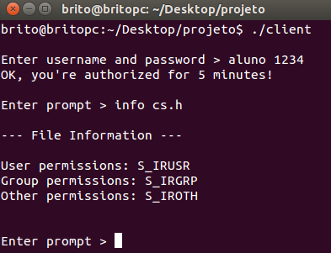“**log**” – mostra toda a informação processada como input e mantida pelo servidor (apenas acessível a *admins*)

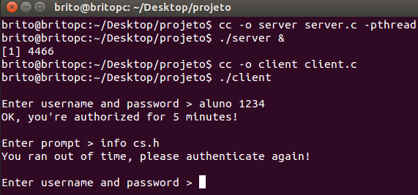

*Autenticação seguida de pedido de reintrodução de dados (após 5 minutos)*

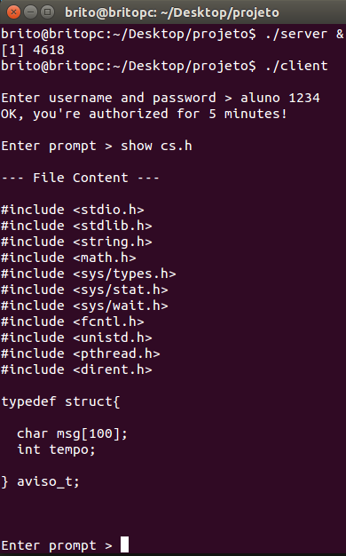

*Comando “info [file]”*

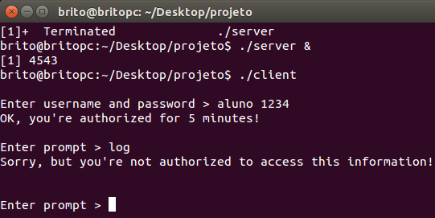

## 

*Comando “log” (com e sem permissão)*

*Comando “show [file]”*

## Conclusão

O desenvolvimento desta avaliação final ajudou-nos a enriquecer os nossos conhecimentos na área da comunicação entre processo usando *pipes*, pondo em prática os conhecimentos adquiridos ao longo do semestre. Com este trabalho ficámos com uma ideia formada de como é possível a comunicação entre duas aplicações.

Optámos por dar uma utilidade à comunicação entre o cliente e o servidor, dando a este último a capacidade de executar comandos e fazer o “trabalho pesado”, cujos resultados são enviados para o cliente (que por sua vez pediu informação ao servidor). Tentámos sempre colocar todas as operações mais sensíveis (autenticação, abertura e leitura de ficheiros, criação de *FIFO’s*) do lado do servidor, algo que a nosso ver faz sentido.

Existiram pontos do que nos levantaram algumas dúvidas e problemas para os quais tentámos arranjar a solução mais adequada. Com isto, infelizmente, alguns aspetos no trabalho ficaram passíveis de melhoria.

Podemos concluir que o projeto proposto na cadeira de Sistemas Operativos foi bastante útil, uma vez que implementámos toda a matéria lecionada durante o semestre e deu-nos alicerces que nos serão úteis a nível profissional num futuro próximo.